**Ejecución de Pruebas – Proyecto “Coalición”**

Pruebas Espejo -

|  |
| --- |
| **Id Caso de Prueba:** MTC-FT-001 |
| **Caso de Prueba:** Caso 1 |
| **Descripción:** Descripcion del caso |
| **Pre-Requisitos:**  1. Contar con accesos a la plataforma de WM  2. Tener accesos a las interfaces  3. Tener conexión con el servidor Gravty |
| **Datos de Prueba:**   1. Cr de tienda 2. Nombre de la tienda 3. Plaza 4. Datos del cliente 5. Caja 6. application="LOY" 7. operation="" entity="BL" |
| **Descripción del Paso:**   1. paso1 2. paso2 3. paso3 |
| **Resultado Esperado:**   1. Se muestran los productos en el journal 2. Se muestra la interfaz para iniciar sesión con número telefónico 3. Se imprime el ticket de la venta 4. Se guarda el Fol_Vta del ticket para la devolución 5. Se activa la opción <Devolución> de la parte inferior 6. La interfaz entra en modo Devolución 7. Se muestra la tabla que contiene los productos de la venta 8. Se muestra el producto de la venta en el journal 9. Se imprime el ticket de la devolución 10. Se encuentra bien ajustado el dinero manejado en la devolución contra la de la compra 11. Se muestra los puntos obtenidos y posteriormente restados. |
| **Estatus: PASADO** |
| **Detalle del Defecto: N/A** |
| **Desarrollador: N/A** |
| **TESTER:** Raymundo Serrano |
| **Fecha de Validación:** 26/09/2022 |

|  |  |
| --- | --- |
| **Insumos utilizados:** | Tarjeta premia: 9140000500622 ; Número: 1231231234  Sku:   * 75020354 (TECATE L NR 355ML) |
| **Folio de devolución:** | 929660 |

Pasos y evidencia:

paso1

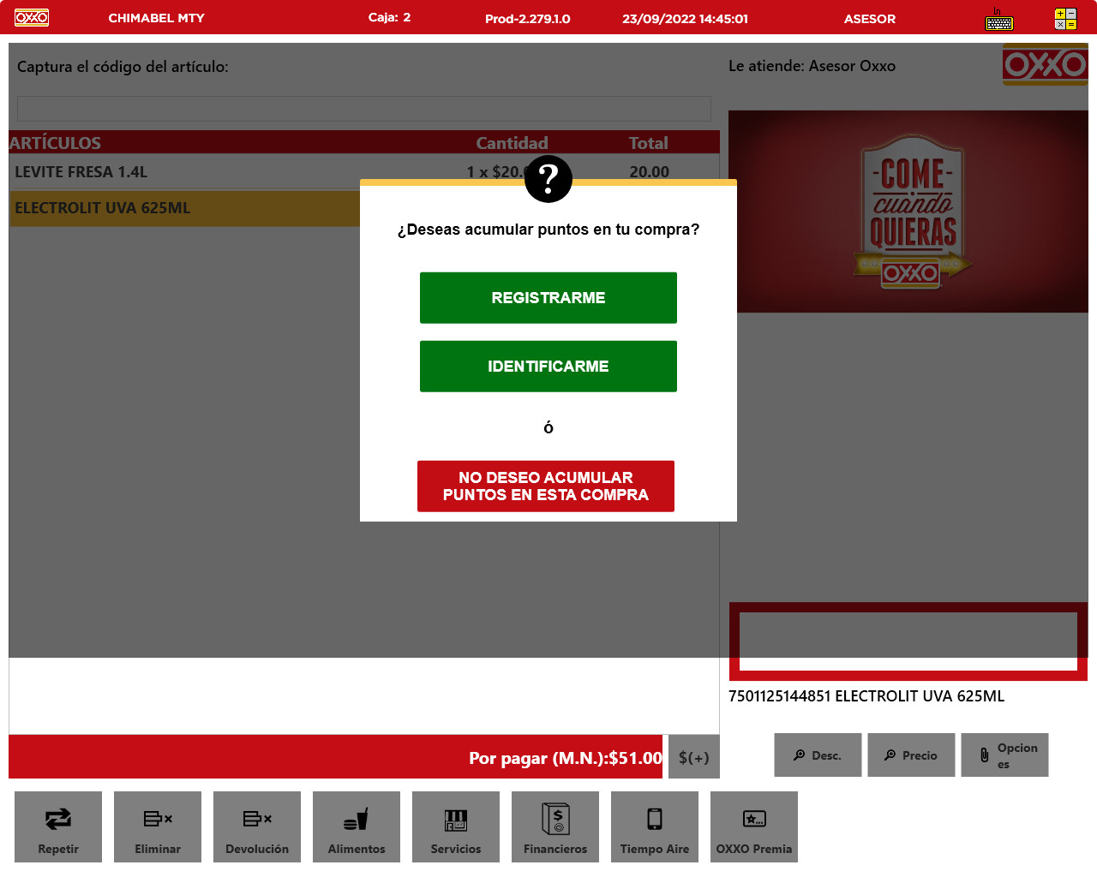

paso2



paso3

